DE LO PRESENCIAL A LO DIGITAL
Turno: Mañana - Tarde - Vespertino Materia: LENGUA EXTRANJERA INGLÉS Curso: 1 año Semana: del 13 al 27 de Abril 2020
INDICACIONES: Realizar el trabajo y enviarlo al correo del docente según el curso, turno y fecha de presentación. Una vez corregido por el docente imprimirlo o copiarlo en la carpeta de inglés.
Prof.: Cintia Morón Curso: 1º Div: 1ª – 2ª Turno: Mañana y tarde E-mail: cintiamn71@gmail.com
Prof.: Ivana Taritolay Curso 1º 2ª Turno: Mañana E-mail: ivanataritolay@yahoo.com.ar WhatsApp: 3875678400
Prof.: Cintia Morón Curso: 1º Div: 2ª Turno: Tarde E-mail: cintiamn71@gmail.com
Prof.: Ivana Taritolay Curso 1º 3ª Turno: Tarde e-mail: ivanataritolay@yahoo.com.ar WhatsApp: 3875678400
Prof.: Cinthya Fernández Curso: 1º Div: 1ª Turno: Vespertino E-mail: veritocin77@gmail.com
Prof.: Cintia Morón Curso: 1º Div: 2ª y 4ª Turno: Vespertino E-mail: cintiamn71@gmail.com
Prof.: Noelia Vega Curso: 1º Div: 3ª Turno: Vespertino E-mail: vnoelia020@gmail.com

Datos a completar por el alumno
APELLIDO Y NOMBRE:
CURSO: DIVISIÓN: TURNO:
E-MAIL:
TELÉFONO: (SEÑALAR: FIJO O MÓVIL)

ACTIVIDAD PROPUESTA N° 3
TEMAS:
- INFORMACION PERSONAL (primera y tercera persona)
- NUMEROS
- PRONOMBRES PERSONALES
- VERBO TO BE (SER / ESTAR) FORMA AFIRMATIVA
- VERBO TO BE FORMA NEGATIVA
PERSONAL INFORMATION ACTIVIDAD N° 1 Lee los datos personales de Tini. Luego completa el texto con su información personal.

Name: Martina Age: 20 Job: Singer address: Palermo Street
Surname: Stoessel Country: Argentina favourite food: pizza favourite sport: hockey

Her name is……………………….. and her surname is……………………………… She is …………………… years old.
She is from……………………………….. She is a ……………………………………… Her address is ……………………………
Her favourite food is……………………and her favourite sport is ………………………………….
ACTIVIDAD N° 2 Lee las preguntas y respuestas luego une con flechas así como en el ejemplo.
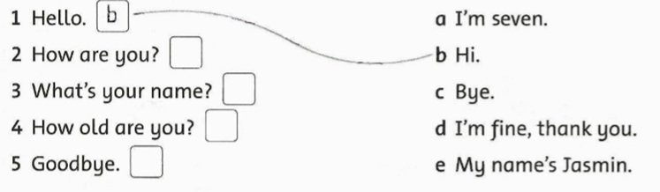
ACTIVIDAD N° 3 Lee el número y marca la opción correcta. Revisa el primer práctico para repasar los números.
SEVENTY | 7 | 17 | 70 | THIRTY | 20 | 30 | 40
EIGHT | 18 | 8 | 80 | ELEVEN | 11 | 12 | 13
NINE | 19 | 90 | 9 | FOURTEEN | 40 | 400 | 14
FIFTEEN | 5 | 15 | 50 | ONE | 1 | 10 | 100
A HUNDRED | 10 | 1000 | 100 | FOUR | 40 | 4 | 14

ACTIVIDAD N° 4
PRONOMBRES PERSONALES a. En esta oportunidad vamos a estudiar los pronombres personales. Son las palabras que sirven para hacer referencia a las personas o sujetos de quienes hablamos en una oración. A continuación, las imágenes te explican su significado.

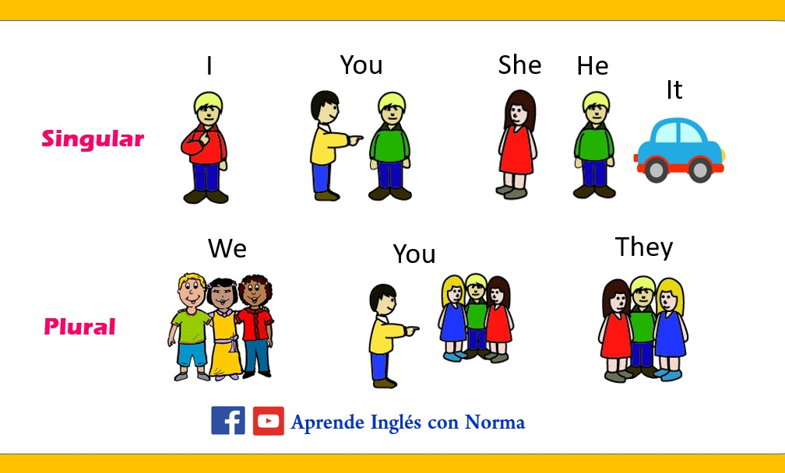
I: YO
YOU: TU
SHE: ELLA
HE: EL
IT: ESO para cosas o animales
WE: NOSOTROS/AS
YOU: USTEDES
THEY: ELLOS/AS
b. Lee las siguientes palabras y escribe el pronombre personal correcto (he, they, she, we, it).
The car (auto) ………………
Sarah …………………
Pedro y Juan ………………
Tomas ………….
My friend and I (mi amigo y yo) …………….

ACTIVIDAD N° 5 Une y escribe los pronombres con su verbo to be (ser o estar). ¡Atención! Revisa el cuadro del verbo en del práctico anterior.
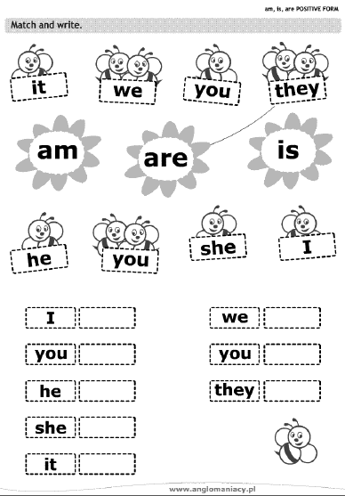
ACTIVIDAD N° 6 LECTURA Completa el texto con la forma correcta del verbo to be am, is, are.
Hello! My name…………………. Lionel Messi. I ……………….. from Rosario. My favourite sport ……………….football. It …………… not basketball. My favourite singers…………………… Shakira and El polaco. They…………. fantastic. They…………….not Brazilian. Shakira …………… Colombian and El Polaco……………. Argentinian, like me. Who …………. your favourite Singer?
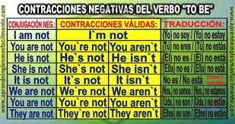
ACTIVIDAD N° 7 Completa las oraciones con la forma negativa del verbo to be.
1-Shakira and Jennifer López ……… Canadian.
2- Messi and Tevez ……………singers.
3- Paulo Londra ………………… Italian.
4- Dybala ……………………….. an actor.
5- My name ……………………. Carlos.
ACTIVIDAD N° 8 Realiza un afiche sobre el verbo to be con la forma afirmativa y negativa. Así puedas repasar en el momento que lo necesites. Luego envía la foto de tu trabajo. No te olvides.
